|  |  |  |  |
| --- | --- | --- | --- |
| **DATA** | **ŚNIADANIE** | **OBIAD** | **PODWIECZOREK** |
| **10.03**  **PN** | -Pieczywo mieszane z masłem, kiełbaski dziecięce Herbata z cytryną  - Owoc | Zupa ziemniaczana z wkładką  Knedle z truskawką  Mleko smakowe | (chałka z masłem, pomarańcza, kiwi, banan)  - Kanapka owocowa  - Herbata miętowa z cytryną |
| Alergeny | 1,3,7,14 | 1,3,7,13,14 | 1,3,7 |
| **11.03**  **WT** | -Zacierka na mleku  -Kanapkowa z masłem, dżem truskawkowy  Herbata z cytryną  - Owoc | Zabielana zupa jarzynowa  Wieprzowy kotlet mielony, ziemniaki  Sałatka z gotowanej kisz. kapusty  Kompot owocowy | Ciastko francuskie z budyniem  Herbata owocowa |
| Alergeny | 1,3,7 | 1,3,7,13,14 | 7 |
| **12.03**  **ŚR** | -Kajzerka z masłem, ser żółty, mix warzyw  Mleko  - Owoc | Zabielany barszcz ukraiński  Zapiekany makaron z kiełbasą, keczup  Woda | Pieczywo mieszane z masłem i pomidorem  Herbata owocowa |
| Alergeny | 1,3,7 | 1,3,7,10,13,14 | 1,3,7 |
| **13.03**  **CZW** | - Pieczywo mieszane z masłem, polędwica wędzona, mix warzyw  Herbata z cytryną  - Owoc | Rosół z lanym ciastem  Potrawka meksykańska z filetem z indyka, ryż paraboliczny  Kompot owocowy | Rogalik z masłem  Mleko |
| Alergeny | 1,3,7 | 1,3,7,10,13,14 | 7 |
| **14.03**  **PT** | -Pieczywo mieszane z masłem,  zimna płyta (jajko, mix warzyw, mozzarella) Herbata z cytryną  - Owoc | Krem warzywny z groszkiem ptysiowym  Morszczuk w panierce, ziemniaki  Surówka z warzyw mieszanych  Kompot/ woda | Actimel  Wafel ryżowy |
| Alergeny | 1,3,4,7 | 1,3,4,7,13,14 |  |

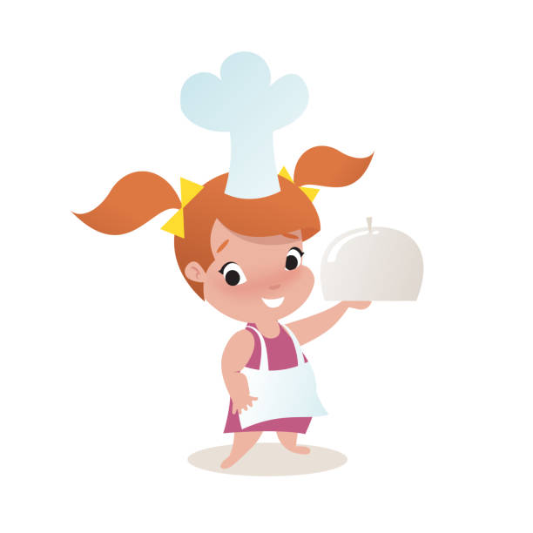**JADŁOSPIs**

**Uwaga- Intendentka zastrzega sobie prawo do modyfikacji jadłospisu z przyczyn od niej niezależnych**